**LAPORAN PENGOLAHAN CITRA MEDIKA**

**Proses *Closing, Opening, Erotion* dan *Dilatation* pada Citra X-Ray**

**Mata Kuliah : Pengolahan Citra Medika**

**Dosen : Nada Fitrieyatul Hikmah, S.T., M.T.**



**Disusun oleh :**

**Muhammad Yasin**

**07311740000019**

**DEPARTEMEN TEKNIK BIOMEDIK**

**FAKULTAS TEKNOLOGI ELEKTRO DAN INFORMATIKA CERDAS**

**INSTITUT TEKNOLOGI SEPULUH NOPEMBER**

**2020**

**BAB I**

**TINJAUAN PUSTAKA**

* 1. **Bahasa Pemrograman Python**

Python adalah [bahasa pemrograman](https://id.wikipedia.org/wiki/Bahasa_pemrograman" \o "Bahasa pemrograman) [tujuan umum](https://id.wikipedia.org/w/index.php?title=Bahasa_pemrograman_tujuan_umum&action=edit&redlink=1" \o "Bahasa pemrograman tujuan umum (halaman belum tersedia)) yang [ditafsirkan](https://id.wikipedia.org/w/index.php?title=Bahasa_yang_ditafsirkan&action=edit&redlink=1" \o "Bahasa yang ditafsirkan (halaman belum tersedia)), [tingkat tinggi.](https://id.wikipedia.org/wiki/Bahasa_pemrograman_tingkat_tinggi" \o "Bahasa pemrograman tingkat tinggi) Dibuat oleh [Guido van Rossum](https://id.wikipedia.org/wiki/Guido_van_Rossum) dan pertama kali dirilis pada tahun 1991, filosofi desain Python menekankan [keterbacaan kode](https://id.wikipedia.org/wiki/Pemrograman_komputer#Keterbacaan_kode_sumber) dengan penggunaan [spasi putih yang signifikan](https://id.wikipedia.org/w/index.php?title=Aturan_off-side&action=edit&redlink=1" \o "Aturan off-side (halaman belum tersedia)). [Konstruksi bahasa](https://id.wikipedia.org/w/index.php?title=Konstruksi_bahasa&action=edit&redlink=1" \o "Konstruksi bahasa (halaman belum tersedia))nya dan pendekatan berorientasi objek bertujuan untuk membantu [programmer](https://id.wikipedia.org/wiki/Programmer) menulis kode yang jelas dan logis untuk proyek skala kecil dan besar. [1]

Python [diketik secara dinamis](https://id.wikipedia.org/wiki/Bahasa_pemrograman_dinamis" \o "Bahasa pemrograman dinamis) dan [pengumpulan sampah](https://id.wikipedia.org/wiki/Pengumpulan_sampah_(ilmu_komputer)" \o "Pengumpulan sampah (ilmu komputer)). Ini mendukung beberapa [paradigma pemrograman](https://id.wikipedia.org/wiki/Paradigma_pemrograman" \o "Paradigma pemrograman), termasuk pemrograman [terstruktur](https://id.wikipedia.org/wiki/Pemrograman_terstruktur" \o "Pemrograman terstruktur) (terutama, prosedural), [berorientasi objek](https://id.wikipedia.org/wiki/Pemrograman_berorientasi_objek" \o "Pemrograman berorientasi objek), dan [fungsional](https://id.wikipedia.org/wiki/Pemrograman_fungsional" \o "Pemrograman fungsional). Python sering dideskripsikan sebagai bahasa "termasuk baterai" karena perpustakaan standarnya yang komprehensif. [2]

Python dikandung pada akhir 1980-an sebagai penerus [bahasa ABC](https://id.wikipedia.org/w/index.php?title=ABC_(bahasa_pemrograman)&action=edit&redlink=1" \o "ABC (bahasa pemrograman) (halaman belum tersedia)). Python 2.0, dirilis pada tahun 2000, memperkenalkan fitur-fitur seperti [pemahaman daftar](https://id.wikipedia.org/w/index.php?title=Pemahaman_daftar&action=edit&redlink=1" \o "Pemahaman daftar (halaman belum tersedia)) dan sistem pengumpulan sampah dengan [penghitungan referensi](https://id.wikipedia.org/w/index.php?title=Penghitungan_referensi&action=edit&redlink=1" \o "Penghitungan referensi (halaman belum tersedia)).

Python 3.0, dirilis pada tahun 2008, adalah revisi utama dari bahasa yang tidak sepenuhnya [kompatibel](https://id.wikipedia.org/w/index.php?title=Kompatibilitas_terbalik&action=edit&redlink=1" \o "Kompatibilitas terbalik (halaman belum tersedia)) dengan versi sebelumnya, dan banyak kode Python 2 yang tidak berjalan tanpa modifikasi pada Python 3.

[Penerjemah](https://id.wikipedia.org/wiki/Penerjemah_(komputasi)) Python tersedia untuk banyak [sistem operasi](https://id.wikipedia.org/wiki/Sistem_operasi" \o "Sistem operasi). Komunitas programmer global mengembangkan dan memelihara CPython, implementasi referensi [3] yang [gratis dan bersumber terbuka](https://id.wikipedia.org/wiki/Free_and_open-source_software). Sebuah organisasi nirlaba, [Python Software Foundation](https://id.wikipedia.org/w/index.php?title=Python_Software_Foundation&action=edit&redlink=1), mengelola dan mengarahkan sumber daya untuk pengembangan Python dan CPython.

* 1. ***Library* yang digunakan pada Pengolahan Citra**
     1. ***Scikit Image***

Scikit-image adalah *library* pemrosesan gambar *open source* untuk bahasa pemrograman Python. [4] Ini mencakup algoritma untuk segmentasi, transformasi geometri, manipulasi ruang warna, analisis, pemfilteran, morfologi, deteksi fitur, dan banyak lagi. [5] Ini dirancang untuk beroperasi dengan pustaka numerik dan ilmiah Python NumPy dan SciPy.

Proyek scikit-image dimulai sebagai scikits.image, oleh Stéfan van der Walt. Namanya berasal dari gagasan bahwa ini adalah "SciKit" (SciPy Toolkit), ekstensi pihak ketiga yang dikembangkan dan didistribusikan secara terpisah untuk SciPy. [6] Basis kode asli kemudian secara ekstensif ditulis ulang oleh pengembang lain. Dari berbagai scikits, scikit-image dan scikit-learn digambarkan sebagai "terpelihara dengan baik dan populer" pada November 2012. [7] Scikit-image juga telah aktif di Google Summer of Code. [8]

* + 1. ***Numpy***

NumPy adalah *library* untuk bahasa pemrograman Python, menambahkan dukungan untuk *array* dan matriks multi-dimensi yang besar, bersama dengan banyak koleksi fungsi matematika tingkat tinggi untuk beroperasi pada array ini. [9] NumPy awalnya diciptakan oleh Jim Hugunin dengan kontribusi dari beberapa developer lain. Pada tahun 2005, Travis Oliphant membuat NumPy dengan memasukkan fitur Numarray yang bersaing ke dalam Numeric, dengan modifikasi ekstensif. NumPy adalah perangkat lunak sumber terbuka dan memiliki banyak kontributor.

* + 1. ***Scipy***

SciPy adalah *library* Python *open source* dan gratis yang digunakan untuk komputasi ilmiah dan komputasi teknis. [10] SciPy berisi modul untuk pengoptimalan, aljabar linier, integrasi, interpolasi, fungsi khusus, FFT, pemrosesan sinyal dan gambar, pemecah ODE, dan tugas lain yang umum dalam sains dan teknik.

SciPy dibangun di atas objek array NumPy dan merupakan bagian dari tumpukan NumPy yang mencakup alat-alat seperti Matplotlib, pandas dan SymPy, dan satu set perpustakaan komputasi ilmiah yang berkembang. Tumpukan NumPy ini memiliki pengguna yang mirip dengan aplikasi lain seperti MATLAB, GNU Octave, dan Scilab. Tumpukan NumPy juga kadang-kadang disebut sebagai tumpukan SciPy. [11]

SciPy juga merupakan keluarga konferensi untuk pengguna dan pengembang alat ini: SciPy (di Amerika Serikat), EuroSciPy (di Eropa) dan SciPy.in (di India). [12] Enthought berasal dari konferensi SciPy di ​​Amerika Serikat dan terus mensponsori banyak konferensi internasional serta menjadi tuan rumah situs web SciPy.

Perpustakaan SciPy saat ini didistribusikan di bawah lisensi BSD, dan pengembangannya disponsori dan didukung oleh komunitas pengembang terbuka. Ini juga didukung oleh NumFOCUS, sebuah yayasan komunitas untuk mendukung sains yang dapat direproduksi dan diakses.

* + 1. ***Matplotlib***

Matplotlib adalah pustaka plot untuk bahasa pemrograman Python dan ekstensi matematika numeriknya NumPy. Ini menyediakan API berorientasi objek untuk menanamkan plot ke dalam aplikasi menggunakan toolkit GUI tujuan umum seperti Tkinter, wxPython, Qt, atau GTK +. Ada juga antarmuka "pylab" prosedural berdasarkan mesin negara (seperti OpenGL), yang dirancang sangat mirip dengan MATLAB, meskipun penggunaannya tidak disarankan. [13] SciPy memanfaatkan Matplotlib.

Matplotlib aslinya ditulis oleh John D. Hunter, sejak saat itu Matplotlib memiliki komunitas pengembangan yang aktif, [14] dan didistribusikan di bawah lisensi bergaya BSD. Michael Droettboom dinominasikan sebagai pengembang utama matplotlib tak lama sebelum kematian John Hunter pada Agustus 2012, [15] dan selanjutnya bergabung dengan Thomas Caswell. [16] [17]

Matplotlib 2.0.x mendukung Python versi 2.7 hingga 3.6. Dukungan Python 3 dimulai dengan Matplotlib 1.2. Matplotlib 1.4 adalah versi terakhir yang mendukung Python 2.6. [18] Matplotlib telah berjanji untuk tidak mendukung Python 2 setelah tahun 2020 dengan menandatangani Pernyataan Python 3. [19]

**BAB II**

**HASIL DAN PEMBAHASAN**

* 1. **Interface dari *Image Processing***

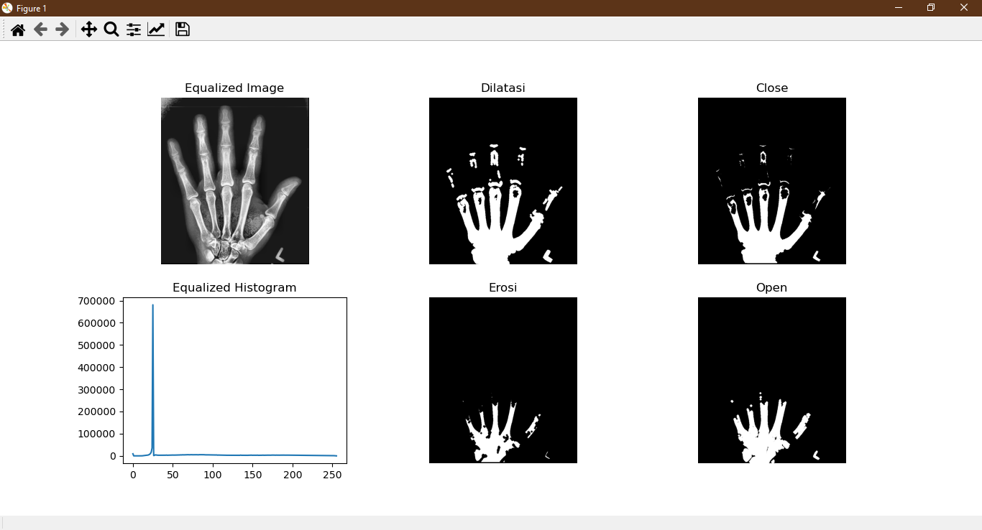

Gambar 3.1 interface dari *Image Processing*

Gambar 3.1 di atas merupakan interface dari program Image Processing penulis. Terdapat 6 buah gambar yang ditunjukkan*,* yaitu *equalized image, equalized histogram,* dilatasi, erosi, opening dan close. *Equalized image* merupakan citra yang sudah dilakukan proses *image enhancement,* menggunakan metode AHE. Kemudian terdapat histogram dari citra yang sudah dilakukan proses *image enhancement* metode AHE yang bertujuan untuk melihat nilai dari intensitas pada setiap array (0 - 255) yang selanjutnya digunakan pada proses *masking* untuk proses dilatasi, erosi, close dan open.

* 1. **Masking Dilatasi**

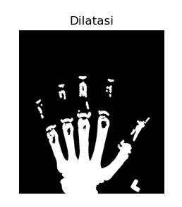

Gambar 3.2 Dilatasi citra

Gambar 3.2 di atas merupakan gambar citra X-Ray tangan setelah dilakukan proses dilatasi. Proses dilatasi merupakan proses penambahan *pixel* pada ujung-ujung jaringan yang ingin di teliti. Pada gambar di atas, dapat terlihat bahwa ketika dibandingkan dengan citra asli, dalam hal ini citra *equalized* pada gambar 3.1, dapat terlihat bahwa jaringan pada bagian tulang telapak lebih tebal dibandingkan dengan citra aslinya.

* 1. **Masking Erosi**

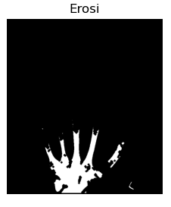

Gambar 3.3 Erosi citra

Gambar 3.3 di atas merupakan gambar citra X-Ray tangan setelah dilakukan proses erosi. Proses erosi merupakan proses pengurangan/penghilangan *pixel* pada ujung-ujung jaringan yang ingin di teliti. Pada gambar di atas, dapat terlihat bahwa ketika dibandingkan dengan citra asli, dalam hal ini citra *equalized* pada gambar 3.1, dapat terlihat bahwa jaringan pada bagian tulang telapak lebih tipis dibandingkan dengan citra aslinya. Selain itu, jaringan tulang pada bagian jari juga Sebagian besar dihilangkan.

* 1. **Masking Close**

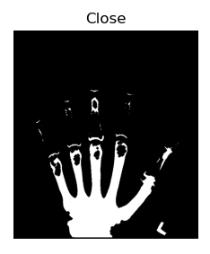

Gambar 3.4 Close citra

Gambar 3.4 di atas merupakan gambar citra X-Ray tangan setelah dilakukan proses close. Proses close merupakan proses dilatasi yang kemudian diikuti dengan proses erosi, yang mana maksudnya adalah mengisi lubang-lubang pada jaringan yang terbaca oleh X-Ray. Pada gambar di atas, dapat terlihat bahwa ketika dibandingkan dengan citra asli, dalam hal ini citra *equalized* pada gambar 3.1, dapat terlihat bahwa jaringan pada bagian tulang telapak lebih tebal dibandingkan dengan citra aslinya, namun pada bagian jari, citra dari X-Ray ini hanya sedikit yang terdeteksi.

* 1. **Masking Open**

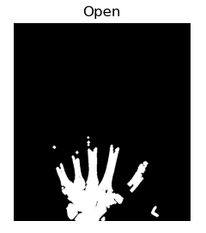

Gambar 3.5 Open citra

Gambar 3.5 di atas merupakan gambar citra X-Ray tangan setelah dilakukan proses open. Proses open merupakan proses erosi yang kemudian diikuti dengan proses dilatasi, yang mana maksudnya adalah semakin membuka lubang-lubang pada jaringan yang terbaca oleh X-Ray. Pada gambar di atas, dapat terlihat bahwa ketika dibandingkan dengan citra asli, dalam hal ini citra *equalized* pada gambar 3.1, dapat terlihat bahwa jaringan pada bagian tulang telapak lebih tebal dibandingkan dengan citra aslinya, namun pada bagian jari, citra dari X-Ray ini tidak ada yang terdeteksi atau dalam hal ini dihilangkan.

**BAB III**

**KESIMPULAN**

1. Sebelum melakukan proses masking, perlu melihat histogram dari citra yang diteliti, dengan tujuan untuk melihat persebaran intensitas dari nilai-nilai array pada citra tersebut.
2. Proses dilatasi merupakan proses penambahan *pixel* pada ujung-ujung jaringan yang ingin di teliti.
3. Proses erosi merupakan proses pengurangan/penghilangan *pixel* pada ujung-ujung jaringan yang ingin di teliti.
4. Proses close merupakan proses dilatasi yang kemudian diikuti dengan proses erosi, yang mana maksudnya adalah mengisi lubang-lubang pada jaringan yang terbaca oleh X-Ray.
5. Proses open merupakan proses erosi yang kemudian diikuti dengan proses dilatasi, yang mana maksudnya adalah semakin membuka lubang-lubang pada jaringan yang terbaca oleh X-Ray.

**DAFTAR PUSTAKA**

1. ["A Python Book: Beginning Python, Advanced Python, and Python Exercises"](https://web.archive.org/web/20120623165941/http:/cutter.rexx.com/~dkuhlman/python_book_01.html). web.archive.org. 2012-06-23. Diakses tanggal 2020-08-11.
2. ["Welcome to Python.org"](https://www.python.org/about/). Python.org (dalam bahasa Inggris). Diakses tanggal 2020-08-11.
3. ["History and License — Python 3.8.5 documentation"](https://docs.python.org/3/license.html). docs.python.org. Diakses tanggal 2020-08-11.
4. S van der Walt; JL Schönberger; J Nunez-Iglesias; F Boulogne; JD Warner; N Yager; E Gouillart; T Yu; the scikit-image contributors (2014). "scikit-image: image processing in Python". PeerJ. 2:e453: e453. [*arXiv*](https://en.wikipedia.org/wiki/ArXiv_(identifier)):[*1407.6245*](https://arxiv.org/abs/1407.6245). [*doi*](https://en.wikipedia.org/wiki/Doi_(identifier)):[*10.7717/peerj.453*](https://doi.org/10.7717%2Fpeerj.453).
5. Chiang, Eric (2014). [*"Image Processing with scikit-image"*](http://blog.yhathq.com/posts/image-processing-with-scikit-image.html).
6. Dreijer, Janto. [*"scikit-image"*](https://scikits.appspot.com/scikit-image).
7. Eli Bressert (2012). [*SciPy and NumPy: an overview for developers*](https://books.google.com/books?id=fLKTuJqQLVEC&pg=PA43). O'Reilly. p. 43.
8. Birodkar, Vighnesh (2014). [*"GSOC 2014 – Signing Off"*](https://vcansimplify.wordpress.com/2014/08/17/gsoc-2014-signing-off/).
9. Charles R Harris; K. Jarrod Millman; Stéfan J. van der Walt; et al. (16 September 2020), [*"Array programming with NumPy"*](https://www.nature.com/articles/s41586-020-2649-2.pdf) *(PDF)*, [*Nature*](https://en.wikipedia.org/wiki/Nature_(journal)) (in English and English), **585**(7825): 357–362, [*doi*](https://en.wikipedia.org/wiki/Doi_(identifier)):[*10.1038/S41586-020-2649-2*](https://doi.org/10.1038%2FS41586-020-2649-2), [*ISSN*](https://en.wikipedia.org/wiki/ISSN_(identifier)) [*1476-4687*](https://www.worldcat.org/issn/1476-4687), [*PMID*](https://en.wikipedia.org/wiki/PMID_(identifier)) [*32939066*](https://pubmed.ncbi.nlm.nih.gov/32939066), [*Wikidata*](https://en.wikipedia.org/wiki/WDQ_(identifier)) [*Q99413970*](https://www.wikidata.org/wiki/Q99413970)
10. Pauli Virtanen; Ralf Gommers; Travis E. Oliphant; et al. (3 February 2020), "SciPy 1.0: fundamental algorithms for scientific computing in Python" (PDF), Nature Methods, 17 (3): 261–272, doi:10.1038/S41592-019-0686-2, ISSN 1548-7091, PMC 7056644, PMID 32015543, Wikidata Q84573952
11. "Scientific Computing Tools for Python". SciPy.org.
12. "SciPy Conferences".
13. "Matplotlib coding styles". matplotlib.org.
14. "Matplotlib github stats". matplotlib.org.
15. "Announcing Michael Droettboom as the lead Matplotlib developer". matplotlib.org.
16. "Matplotlib Lead Developer Explains Why He Can't Fix the Docs—But You Can – NumFOCUS". NumFOCUS. 2017-10-05. Retrieved 2018-04-11.
17. "Credits – Matplotlib 2.2.2 documentation". matplotlib.org. Retrieved 2018-04-11.
18. "Installing – Matplotlib 2.0.2 documentation". Retrieved 2017-06-23.
19. "Add Matplotlib to list by takluyver · Pull Request #20 · python3statement/python3statement.github.io". GitHub. Retrieved 2018-04-11.